## Windows 10 X64 系统

1. 连接Catapult v3 板卡的USB-B 到电脑USB口，安装FT232HL的D2XX 驱动，Win10 会自动安装。如果没有下载

<https://ftdichip.com/wp-content/uploads/2021/08/CDM212364_Setup.zip> 安装

1. FT232HL识别后如图：

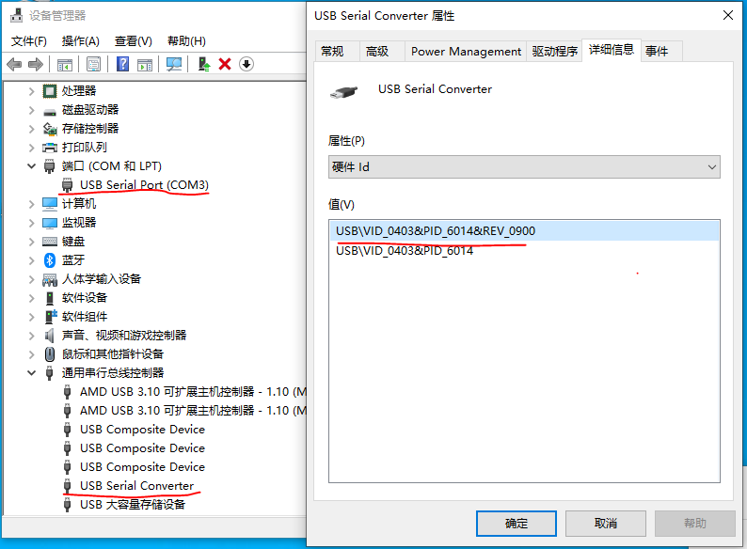

1. 将jtag_hw_microsoft_catapult_v3.dll文件复制到Quartus\bin64目录下；如

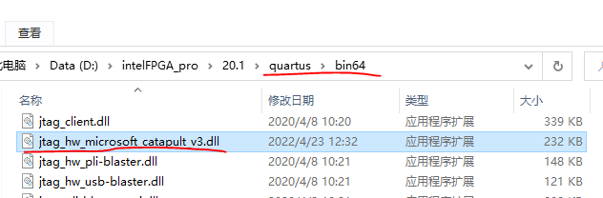

1. 打开Quartus Programmer,在 Hardware Setup中选择Microsoft Catapult v3 (64)[USB-0] 即为板载的USB Blaster

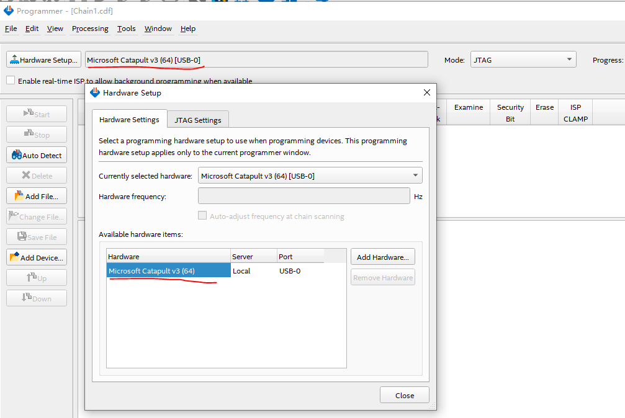

1. 下载成功界面

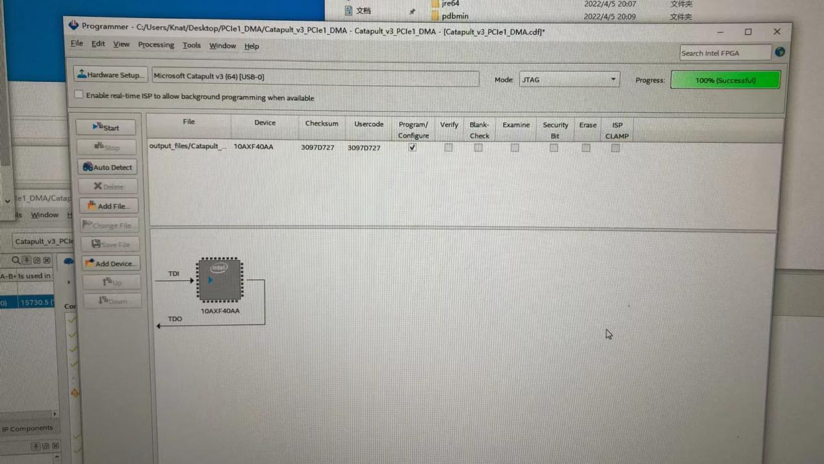

## Ubuntu x64 系统

1. 打开usbblaster的udev规则文件添加Microsoft Catapult V3 FT232HL识别信息

如/etc/udev/rules.d/92-usbblaster.rules

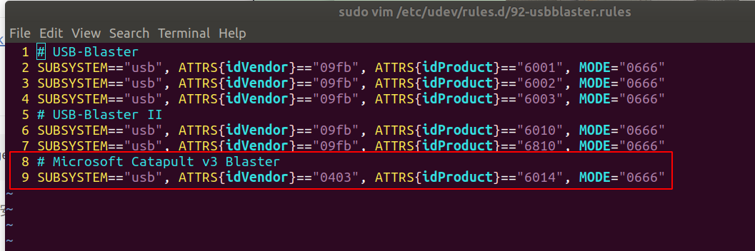

添加当前用户到plugdev组

sudo adduser $USER plugdev

1. 将libjtag_hw_microsoft_catapult_v3.so 复制到quartus/linux64文件夹下,并设置权限

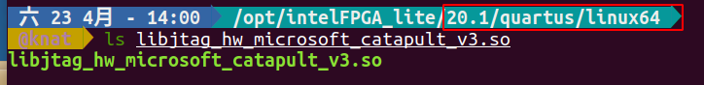

sudo chmod 0755 libjtag_hw_microsoft_catapult_v3.so

1. 连接Catapult v3 板卡的USB-B 到电脑USB口，并卸载ubuntu自带的ftdi驱动

sudo modprobe -r ftdi_sio

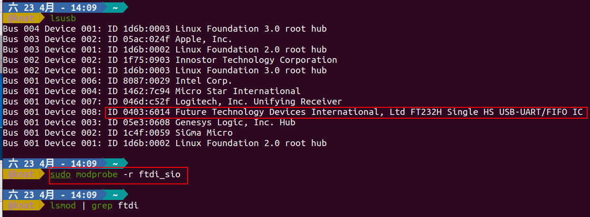

1. 打开Quartus Programmer 在 Hardware setup中选择Microsoft Catapult v3即为板载USB Blaster

